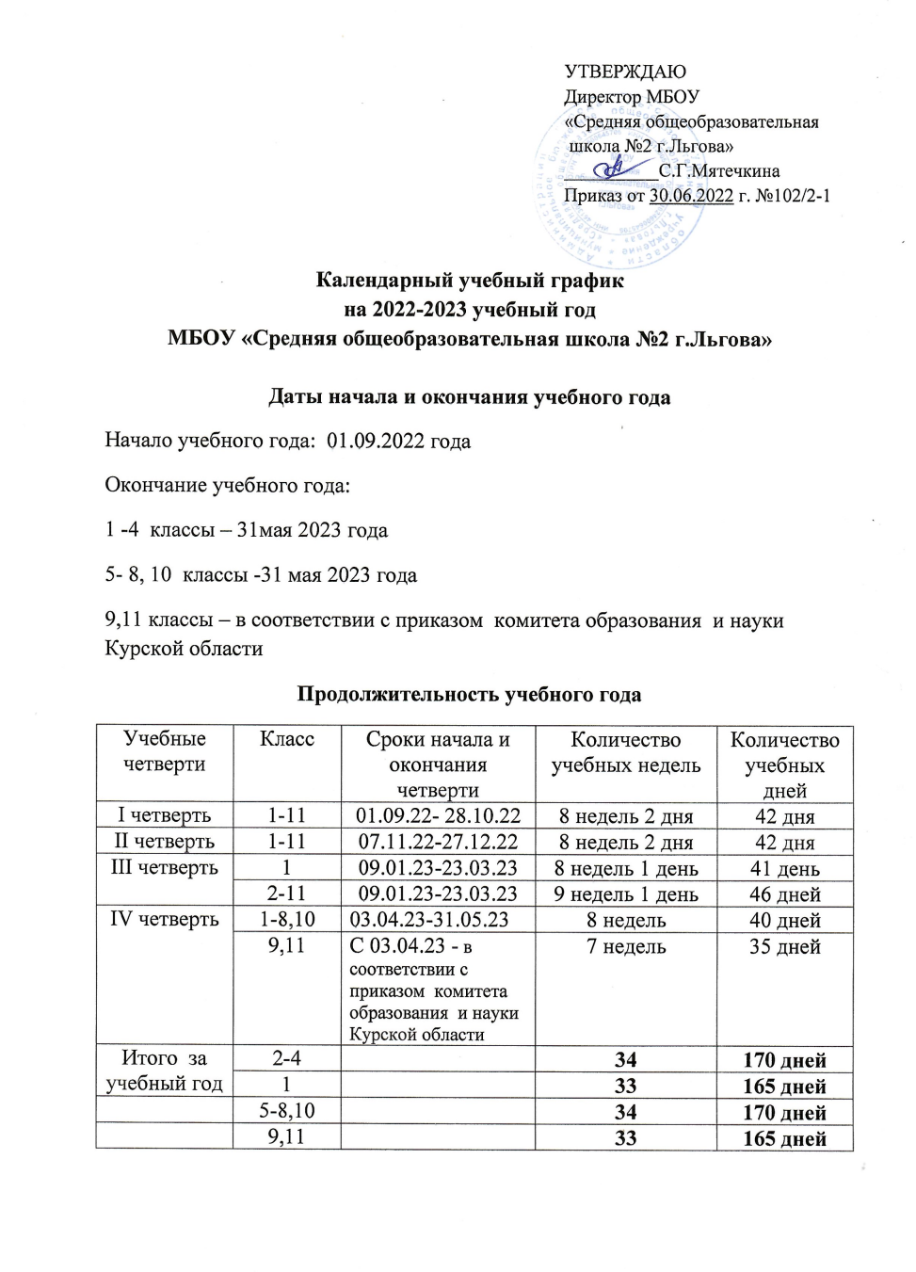
Праздничные дни: (В соответствии с Трудовым кодексом Российской Федерации от 30.12.2001 г. № 197-ФЗ (ред. от 05.04.2021г.) при 5-дневной рабочей недели)
1, 2, 3, 4, 5, 6, 8 января – Новогодние каникулы
7 января – Рождество Христово
23 февраля - День защитника Отечества
8 марта – Международный женский день
1 мая – Праздник Весны и Труда
9 мая – День Победы
12 июня - День России
4 ноября – День народного единства
Продолжительность учебной недели:
1-9 классы- 5 дней, 10-11 классы - 6 дней.
Сменность занятий: 1-11 классы занимаются в 1 смену
Начало занятий: 8.30 ч.
Расписание звонков:
Номер урока | Время начала и окончания урока  (ч, мин) | Перемена  (мин)
1. | 8.30 - 9.10 | 10
2. | 9.20 – 10.00 | 20
3. | 10.20 – 11.00 | 20
4. | 11.20 – 12.00 | 10
5. | 12.10 – 12.50 | 20
6. | 13.10 – 13.50 | 20
7. | 14.10 – 14.50 | 10

Продолжительность урока:
В 1 классе используется «ступенчатый» режим обучения в первом полугодии: 3 урока по 35 минут (сентябрь, октябрь), 4 урока по 35 минут (ноябрь, декабрь) с 3-ой четверти – 4 урока по 40 минут; 1 день в неделю – не более 5 уроков, за счёт урока физической культуры.

- для 2 – 11 классов – 40 минут.

Режим работы групп продленного дня: 12.10-18.10
Сроки и продолжительность каникул
Каникулы | Начало | Окончание | Продолжительность
Осенние | 29.10.22 | 06.11.22 | 9 дней
Зимние | 28.12.22 | 08.01.23 | 12 дней
Весенние | 24.03.23 | 02.04.23 | 10 дней
1 классы (дополнительные каникулы) | 13.02.23 | 20.02.23 | 7 дней
Итого за учебный год |  |  | 1 кл.-38 дней  2-4 кл.-31 день

Сроки проведения промежуточной аттестации
№ п/п | Мероприятия учебного года | Дата проведения
 |  | 1  класс | 2-4 классы | 5 класс | 6-9 классы | 10 класс | 10-11 классы
1. | Стартовая диагностика | Сентябрь |  | 15.09.22 - 23.09.22 |  | 15.09.22 - 30.09.22
2. | Входной контроль |  | 15.09.22 - 23.09.22 |  | 15.09.22 - 30.09.22 |  | 15.09.22 - 30.09.22
3. | Контроль по итогам 2-й четверти, 1-го полугодия |  | 15.12.22-23.12.22 | 12.12.22 -23.12.22 | 12.12.22 - 23.12.22 |  | 12.12.22 - 23.12.22
4. | Контроль по итогам 3-й четверти |  | 14.03.23-17.03.23 | 14.03.23 - 17.03.23 | 14.03.23 - 17.03.23 |  | 14.03.23 - 17.03.23
5. | Контроль по итогам 2-го полугодия, учебного года | 20.04.23-25.04.23 | 24.04.23-28.04.23 | 11.05.23 - 26.05.23 | 11.05.23 - 26.05.23 |  | 11.05.23 - 26.05.23

